《数据结构与算法》实验报告

实验名称 | 实现线性表的相关功能
姓名 | 周继楠 | 学号 | 18020031116 | 日期 | 2020-3-13
实验内容 | 编写有头节点链表的实现程序，完成链表的增删改查功能
实验目的 | 学习有头节点链表的实现，并且学习有关线性表的增删改查有关功能的实现。
实验步骤 | - 创建一个头结点。使用malloc()函数为头节点分配一个空间，并使next指针指向NULL。  - 在链表首元节点之前添加节点  p->next = obj->next;  obj->next = p;  - 在链表尾结点之后添加节点。首先要找到尾结点，尾结点的next指针指向NULL，根据这个来遍历链表  p->next = temp->next;  temp->next = p;  - 在指定位置插入节点。先找到所要插入节点的前一节点，然后将上一节点next指向新的节点，将下一节点赋值给新节点的next指针。  - 删除指定位置的节点。同理找到上一节点，将上一节点next指向下一节点，然后free()要删除的节点。  - 获取指定位置节点的数值。同理定位到所要找的节点前一节点，然后返回下一节点的数值。  - 打印链表。遍历链表，依次移动指针指向的位置，逐次打印。  - 释放链表。依次释放节点，并且将头节点指向删除节点的下一节点，直到只剩下头节点，最后free()。  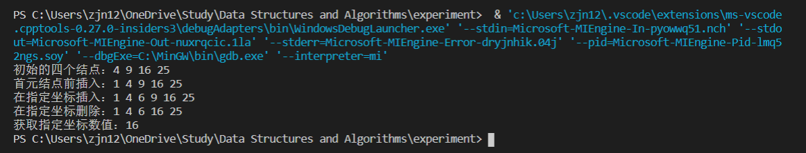
实验总结 | 通过这次实验，对链表的操作更加熟悉，由于大量使用指针的内容，对于内存分布，指针指向有了更加深刻的印象。

